Тувинский Государственный Университет
Физико-математический факультет
Кафедра МПМ и математического анализа

Конспект урока по геометрии для 11 класса по теме:

Выполнила: Куулар Чимис Эдуардовна,
Студентка 5 курса, 2 группы ФМФ
Проверила: Власова Любовь Николаевна ,
ст.пр.каф.мат.ан. и МПМ

Кызыл 2012

11 класс
Л.С. Атанасян. Геометрия 10-11 класс

Тема: "Понятие цилиндра. Площадь поверхности цилиндра"

Цели :
Образовательная: сформирование понятия цилиндра, площади поверхности цилиндра.
Развивающая: развитие зрительной памяти, внимания, умения сравнивать и обобщать.
Воспитательная: воспитание аккуратности, трудолюбия.

План урока:
1. Организационный момент - 2 мин.
2. Актуализация знаний - 5 мин.
3. Изучение нового материала (теоретическая часть)- 10 мин.
4. Закрепление материала (практическая часть) - 20 мин.
5. Домашнее задание - 1 мин.
6. Подведение итогов - 2 мин.
Ход урока

1. Организационный момент

- Добрый день! Садитесь. Запишите тему урока на доске. Сегодняшняя тема нашего урока " Понятие цилиндра. Площадь поверхности цилиндра ". На этом уроке мы рассмотрим формулы вычисления площадей боковой и полной поверхностей цилиндра.

2. Актуализация знаний учащихся
- Прежде чем перейти к изучению новой темы, давайте приведем примеры цилиндры из жизни. Например: стакан, незаточенный карандаш, кастрюля и т.п. Какие примеры вы приведете?

3. Изучение нового материала.

- Рассмотрим произвольную плоскость α и окружность L с центром в точке О, радиуса r, лежащую в этой плоскости. Через каждую точку окружности L проведем прямые, перпендикулярные к плоскости α. Поверхность, образованная этими прямыми, называется цилиндрической поверхностью, а сами прямые – образующими цилиндрической поверхности. Поскольку все образующие и ось перпендикулярны к плоскости α, то они параллельны.
Рассмотрим теперь плоскость β, параллельную плоскости α. Отрезки образующих, заключенные между этими плоскостями, параллельны и равны друг другу.
По построению концы этих отрезков, расположенные в плоскости α, заполняют окружность L. Концы же, расположенные в плоскости β, заполняют окружность L1 с центром О1, радиуса r, где О1 – точка пересечения плоскости β с осью цилиндрической поверхности.
- Опр: Цилиндр - геометрическое тело, ограниченное цилиндрической поверхностью (называемой боковой поверхностью цилиндра) и не более чем двумя поверхностями (основаниями цилиндра); причём если оснований два, то одно получено из другого параллельным переносом вдоль образующей боковой поверхности цилиндра; и основание пересекает каждую образующую боковой поверхности ровно один раз.
Длина образующей называется высотой цилиндра, а радиус основания – радиусом цилиндра.
Образующая
Ось цилиндра
Высота
Радиус
α
β
α||β
Основания
Сечения цилиндра:
1) Если секущая плоскость проходит через ось цилиндра, то сечение представляет собой прямоугольник. Сечения, параллельные оси цилиндра – прямоугольники.
2) Если же секущая плоскость параллельна основаниям, то сечением будет окружность.
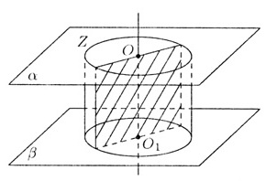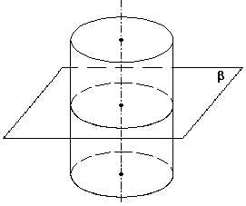
Сейчас посмотрим как находят площади поверхностей цилиндра.
За площадь боковой поверхности цилиндра принимается площадь ее развертки, т.е. она равна произведению длины окружности на высоту цилиндра.
Площадь полной поверхности цилиндра представляется суммой площадей боковой поверхности цилиндра и двух оснований.
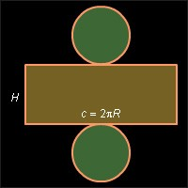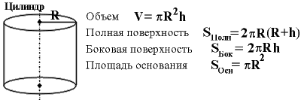

- Все поняли новый материал? Хорошо. Перейдем к решению задач.

4. Закрепление материала

№ 523. Осевое сечение цилиндра – квадрат, диагональ которого 20 см. Найти: а) высоту цилиндра; б) площадь основания.
О
О₁
А
В
С
D
Дано: Решение:
ABCD – квадрат H=CD, CD=AD (т.к. квадрат)
AC=20 см 2CD2=AC2
$\sqrt{2}$__________________ CD=10
а) Н - ? R=0,5AD=5
$S={πR}^{2}$б) Sосн - ?
S=50π см2
Ответ: S=50π см2.

№ 525. Площадь осевого сечения цилиндра равна 10 м2, а площадь основания равна 5 м2. Найдите высоту цилиндра.
А
В
С
D
O
O₁
R
H

Дано: Решение:
$\begin{aligned}\left\{{πR}^{2}=5, | \right.\end{aligned}$SABCD=10 м2
Sосн=5 м2
_____________
Н-?
$π⋅{\left(\frac{5}{H}\right)}^{2}=5$
R=
$\sqrt{5π}$
H=
Ответ: Н=

5. Домашнее задание
Запишите домашнее задание: П.59-60, №522, 524, 526.
6. Подведение итогов - Мы с вами на этом уроке хорошо поработали. Оценки за урок……

